校教字〔2017〕71号

中国科学技术大学关于推荐优秀本科生参加
2017年国际交流项目（第一批）的函

国家留学基金管理委员会：
衷心感谢贵委长期以来对我校工作的关心和支持。
接到贵委《关于做好2017年优秀本科生国际交流项目执行工作的通知》后，我校严格按照文件精神，全力以赴做好组织、申报、推荐等各项工作。经个人申请、学院审核、学校复议、组织面试以及网上公示无异议后，共有6位同学成功入选并按时完成了网上申请工作。最现将相关资料呈报贵委审核。
特此函达。

附件：1.2017年CSC优秀本科生国际交流项目第一批推荐名单公示
2.2017年国家留学基金资助出国留学人员（第一批）申报初选名单一览表

中国科学技术大学
2017年5月5日

附件1

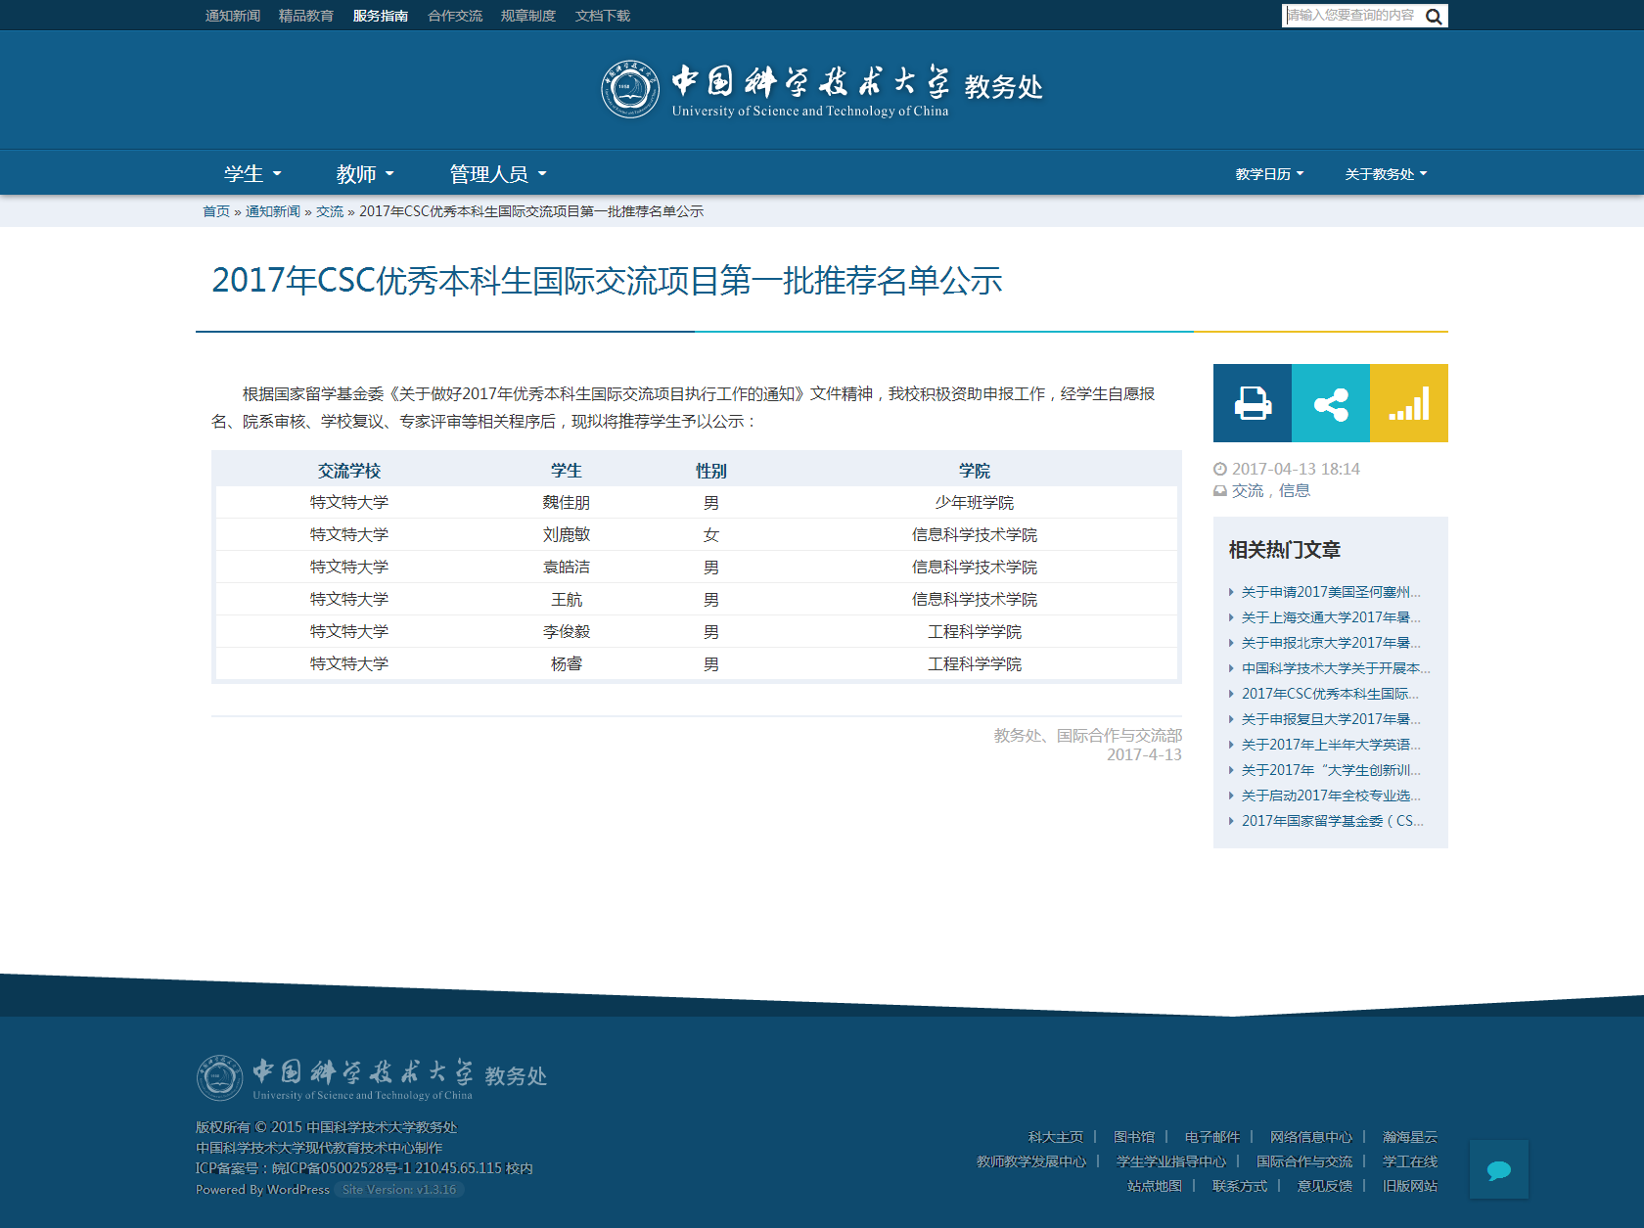

附件2

2017年国家留学基金资助出国留学人员
（第一批）申报初选名单一览表

序 号 | CSC学号 | 姓 名 | 出生日期 | 申报项目名称
1 | 201706340194 | 李俊毅 | 1995-10-27 | 中国科学技术大学与荷兰特文特  大学本科生交流项目
2 | 201706340195 | 刘鹿敏 | 1996-10-26 | 中国科学技术大学与荷兰特文特  大学本科生交流项目
3 | 201706340196 | 袁皓洁 | 1996-12-10 | 中国科学技术大学与荷兰特文特  大学本科生交流项目
4 | 201706340197 | 魏佳朋 | 1998-01-15 | 中国科学技术大学与荷兰特文特  大学本科生交流项目
5 | 201706340198 | 杨 睿 | 1997-03-12 | 中国科学技术大学与荷兰特文特  大学本科生交流项目
6 | 201706340199 | 王 航 | 1996-09-03 | 中国科学技术大学与荷兰特文特  大学本科生交流项目

